Оценка загрязнения почв и снежного покрова в районе расположения Нововоронежской АЭС

Выполнил: магистр 1 курса по направлению «Радиационная безопасность» Науменко А.В.

Исследование окружающей среды г. Нововоронеж
В современном мире человечество не возможно представить без электричества. Сегодня существует большое количество видов получение энергии. Львиная доля электроэнергии человек получает на электростанциях, таких как ГЭС, ТЭС и АЭС. В Воронежской области расположена атомная электростанция, в г. Нововоронеж. Эта станция на 85% обеспечивает потребность Воронежской области в электроэнергии. Атомные станции в своей работе используют радиоактивное топливо. Во время работы станции такое топливо способно выделять огромное количество энергии, но при этом требует осторожного обращения, так как может нанести огромный вред окружающей среде и человеку. В течение 2-х лет мною проводятся исследования района расположения Нововоронежской АЭС.

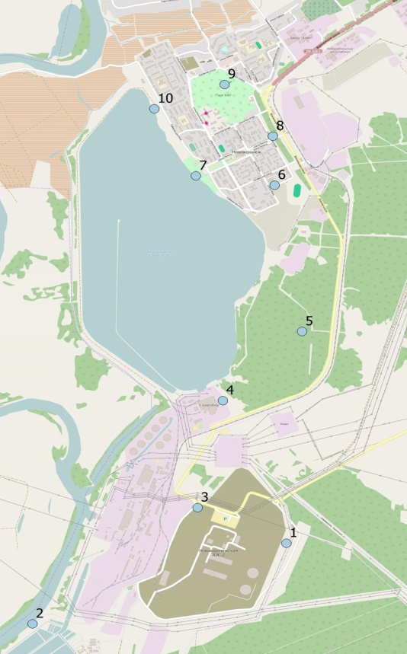
Зимой 2015г. совместно с научным руководителем, было выбрано 10 контрольных точек.
- Смотровая площадка НВ АЭС-2
- Площадка для катеров на р. Дон (ниже по течению от станции)
- Стоянка, прилегающая к площадке строительства НВ АЭС-2
- Одиноко стоящая сосна непосредственно у ограждения 5 энергоблока НВ АЭС
- Лесной массив между городом и станцией
- Ул. Мира (гаражный кооператив)
- Берег пруда охладителя (ниже площади «Звезды славы»)
- Ул. Строителей 13
- Северная часть городского парка
- Ул. Набережная 26Б (берег пруда охладителя)
Был проведен анализ снега на следующие компоненты(жесткость, сульфаты, аммоний, нитраты, железо).

По полученным результатам видно, что Жесткость воды гораздо ниже норм ПДК.
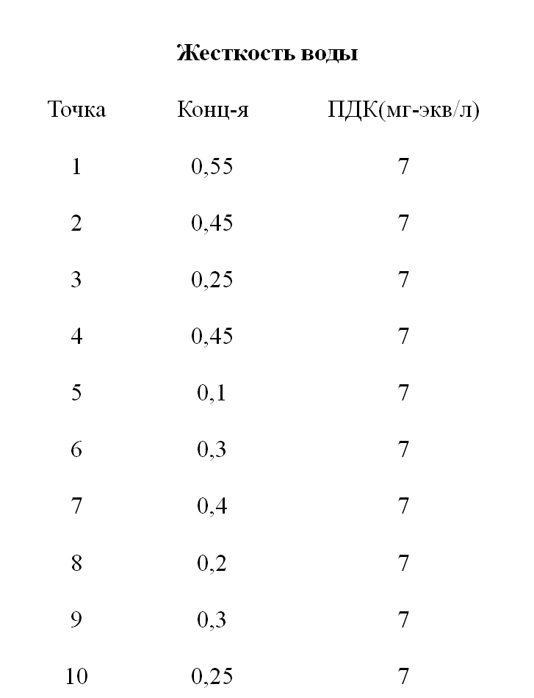
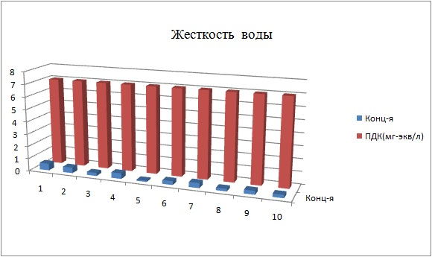

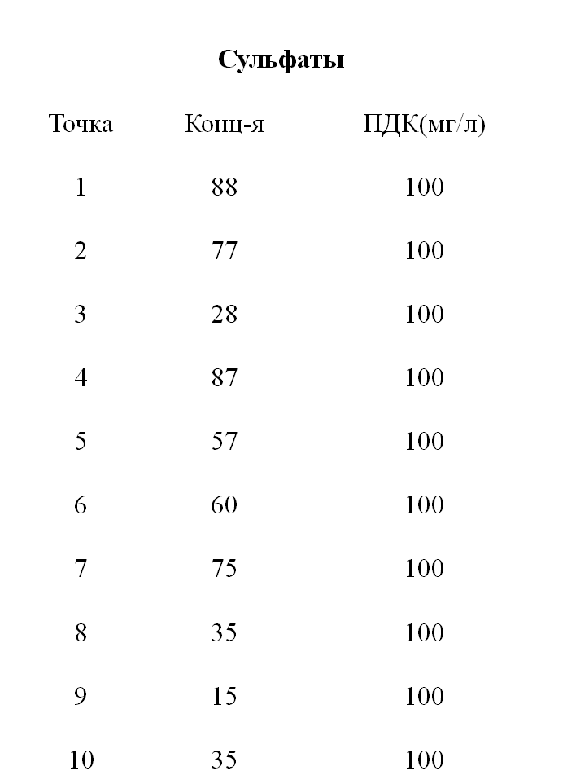
По Сульфатам так же нет превышений ПДК, но в точках 1 и 4 концентрация приближается к границам ПДК.
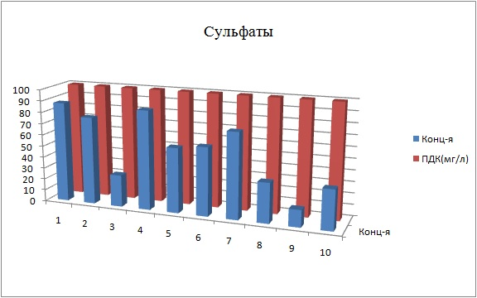

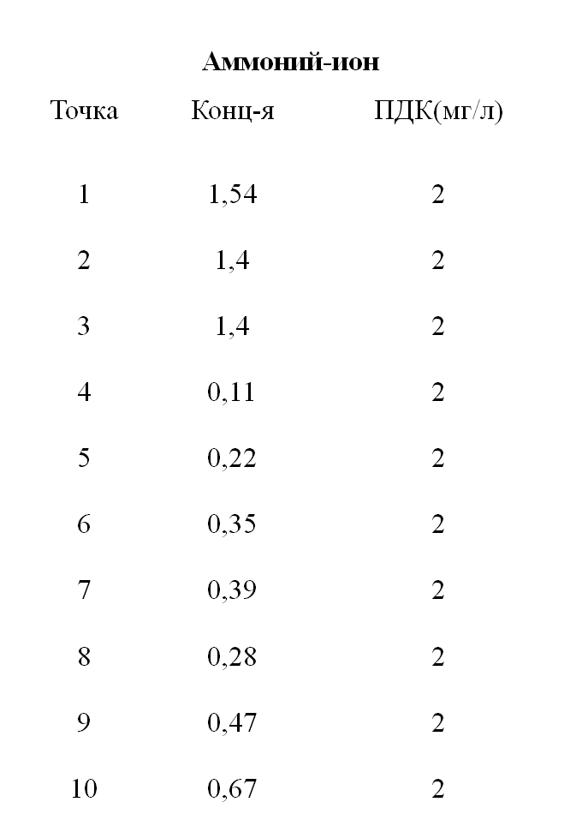
Уровни концентрации Аммония в точках 1,2,3 выше остальных, но ниже ПДК.
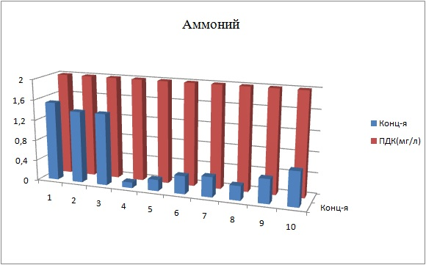

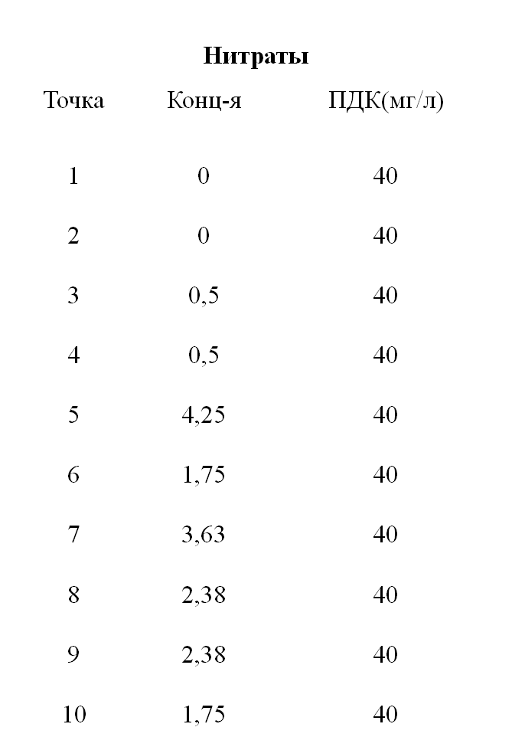
По Нитратам можно увидеть, что уровни концентрации во всех точках в разы меньше нормативов.
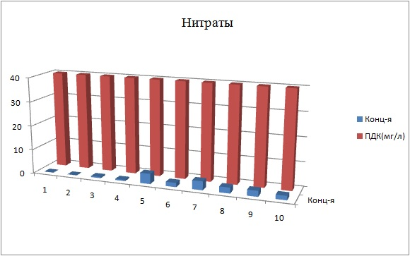

Концентрация по Общему железу так же не превышает уровни ПДК.
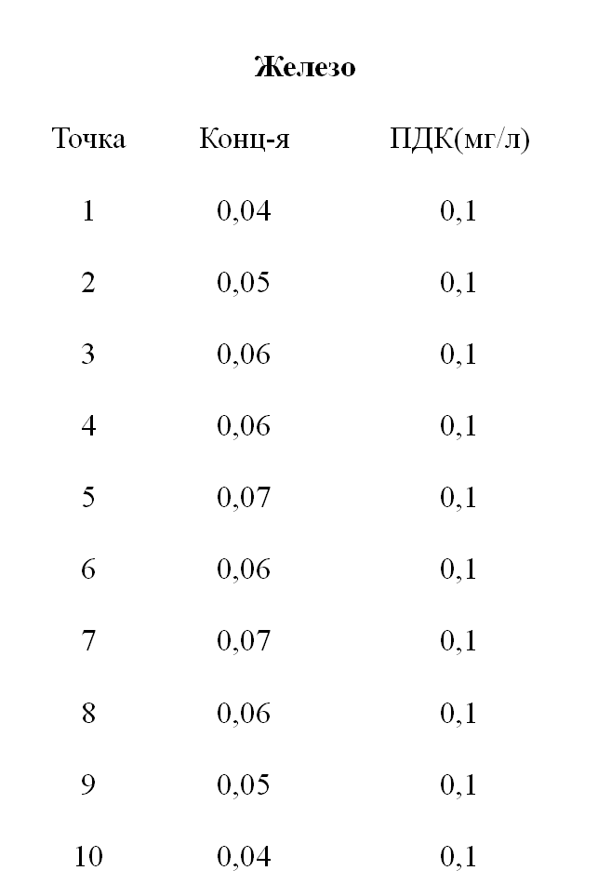
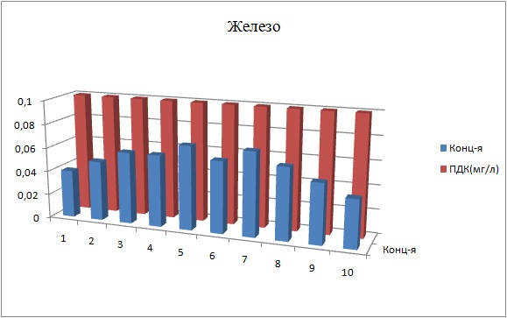

Летом 2015 года количество исследуемых точек было увеличено до 15. Был проведен эксперемент почвы на нитраты, а в начале осени была исследована радиационная обстановка с помощью дозиметра "МКС-01СА1Б". Зимой 2016г. были проведены исследования снега идентичные исследованиям 2015г. на (жесткость,сульфаты, амоний, нитраты железо).
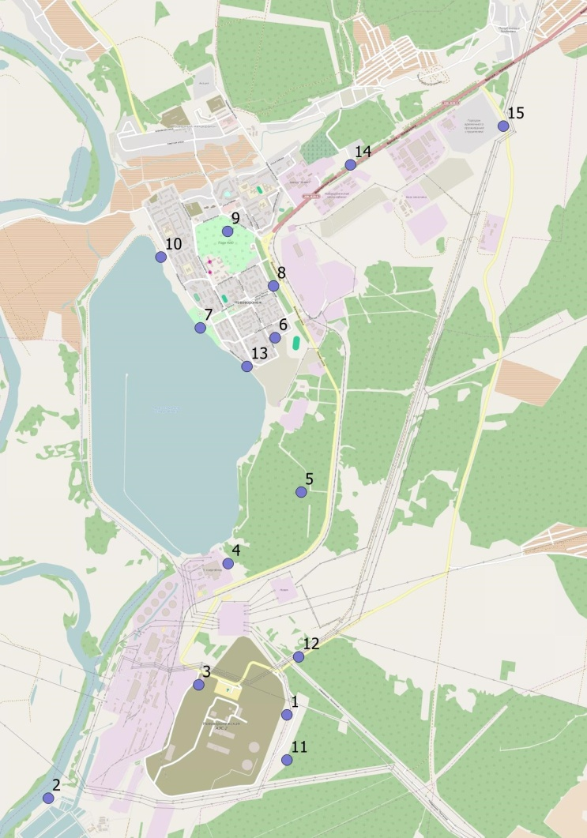
1) Смотровая площадка НВАЭС-2
2) Площадка для катеров на р. Дон (ниже по течению от станции)
3) Стоянка, прилегающая к площадке строительства НВ АЭС-2
4) Одиноко стоящая сосна непосредственно у ограждения 5 энергоблока НВ АЭС
5) Лесной массив между городом и станцией
6) Ул. Мира (гаражный кооператив)
7) Берег пруда охладителя (ниже площади «Звезды славы»)
8) Ул. Строителей 13
9) Северная часть городского парка
10)Ул. Набережная 26Б (берег пруда охладителя)
11) Край леса в 0,5км от НВАЭС-2
12) Автодорога для строительной техники 2км от НВАЭС-2
13) Берег пруда охладителя в 100 м. от гаражного кооператива
14) Воронежское шоссе
15) Автодорога для строительной техники 1 км от Воронежского шоссе

Как можно заметить, количество Нитратов в точке №5 значительно превосходят показатели других точек. В этой точке уровень Нитратов находится на границе ПДК.
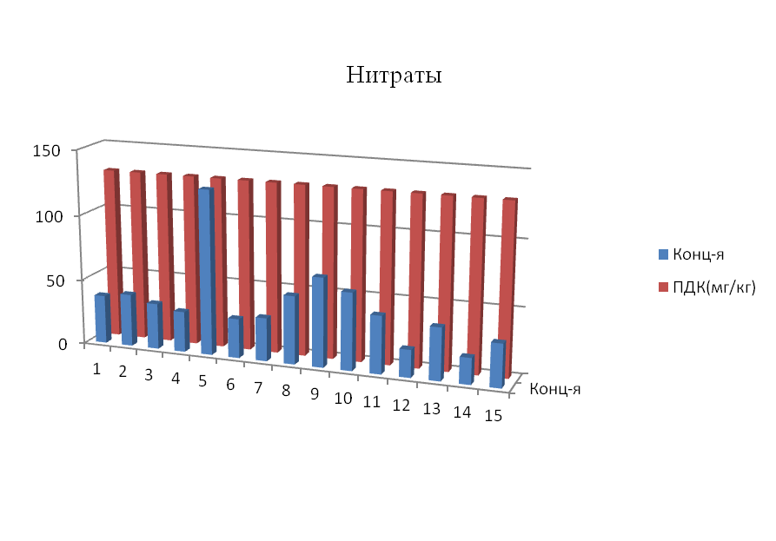
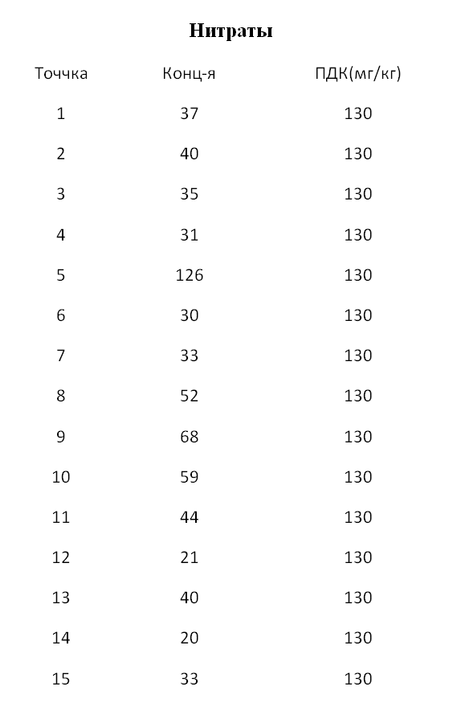

Дополнительно была измерена радиационная доза. Как можно увидеть измеренные показатели значительно ниже чем установленная предельно допустимая доза в 50 мкР/ч.
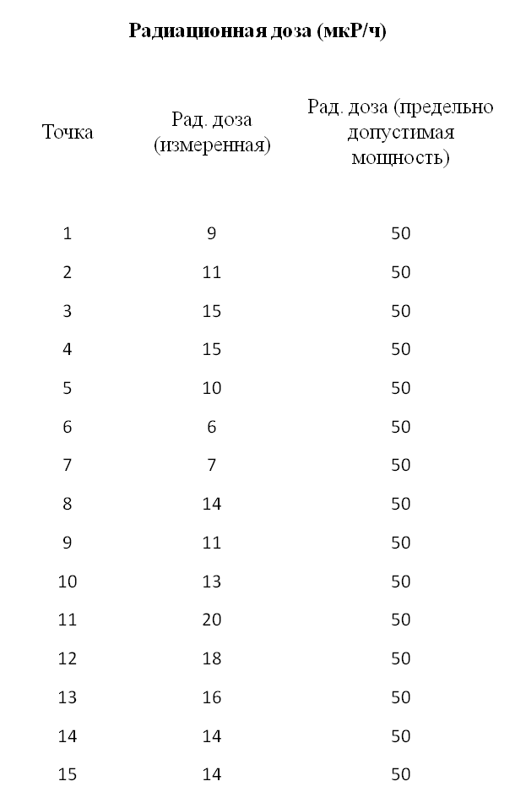
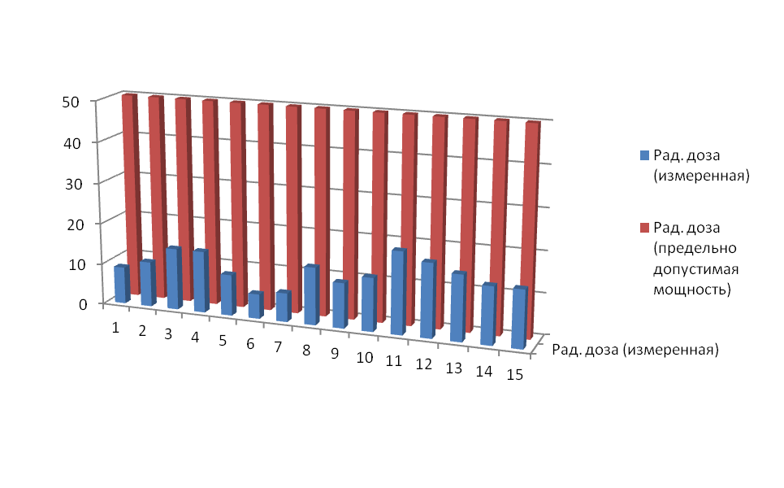
Радиационная доза (мкР/ч)

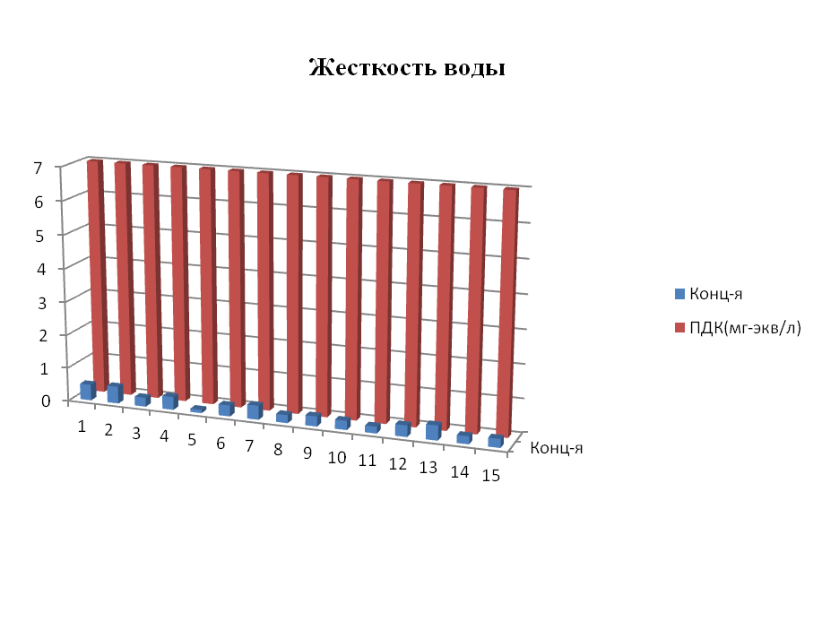
Зимой 2016 года был проведен повторный эксперимент по снегу, аналогичный эксперименту 2015г. Были проведены анализы снега на жесткость, сульфаты, аммоний, нитраты, железо. Как можем увидеть значительных изменений по жесткости не произошло и концентрации гораздо ниже уровня ПДК.
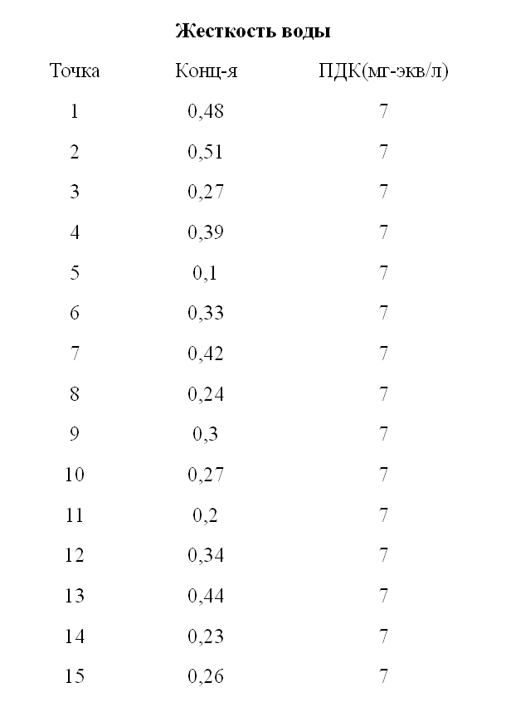

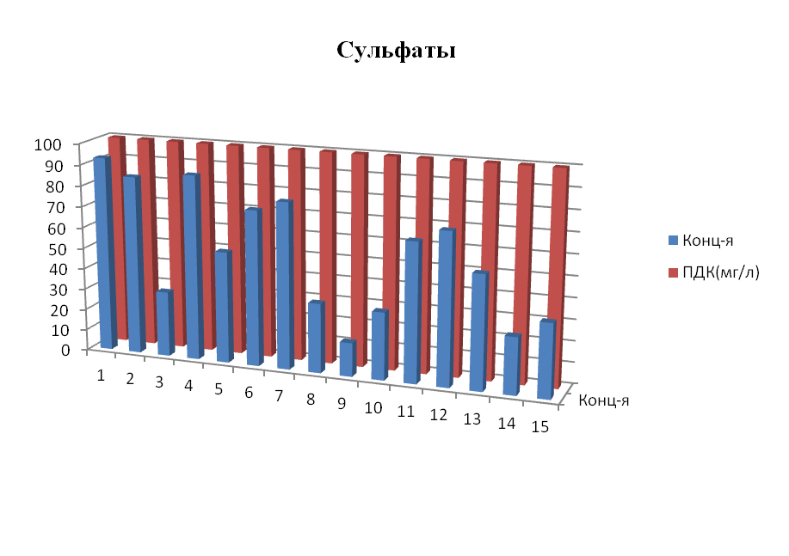
По Сульфатам как мы видим значительных изменений не произошло и во всех точках уровень Сульфатов ниже ПДК.
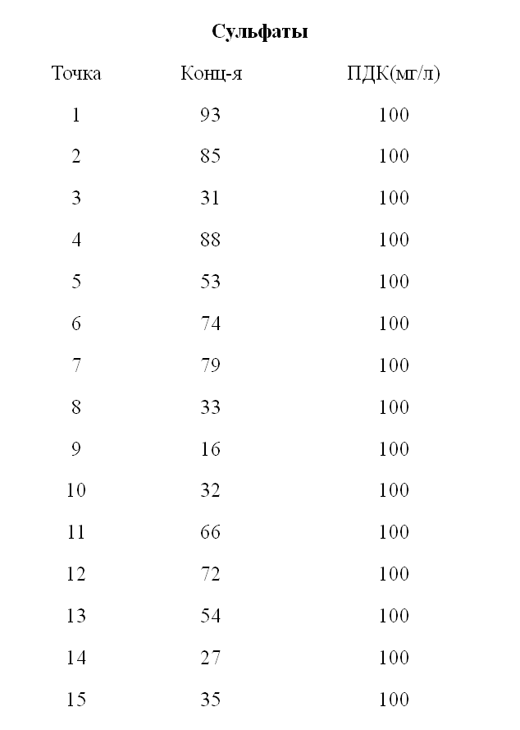

Концентрация Аммония во всех точках не превышает ПДК, но в точках 1,2,3 немного увеличилась в сравнении с 2015 годом, и находится в диапазоне 1,57-1.73 мг/л.
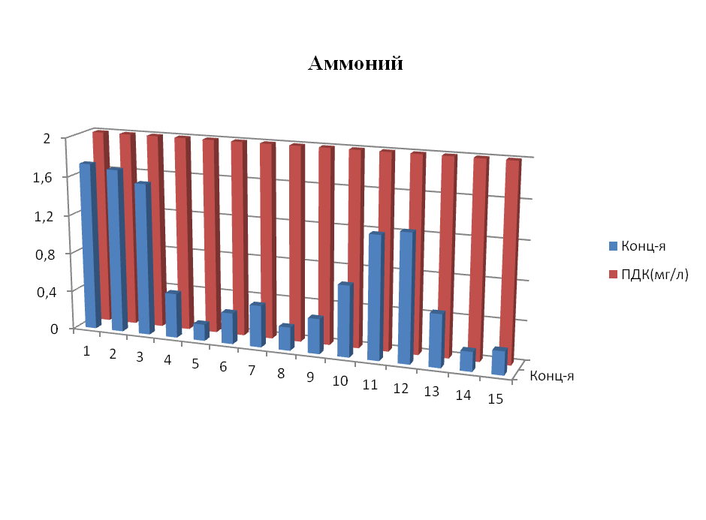
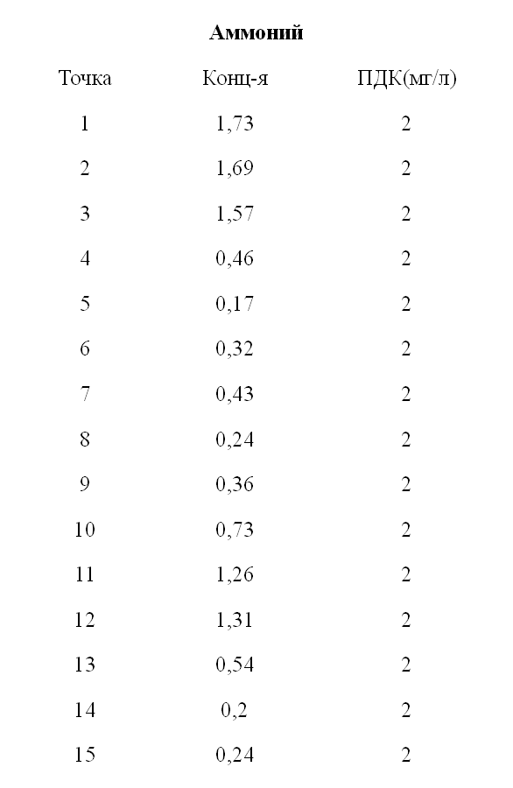

По нитратам значительных концентраций выявлено не было. Данные концентрации в десятки раз ниже значений ПДК.
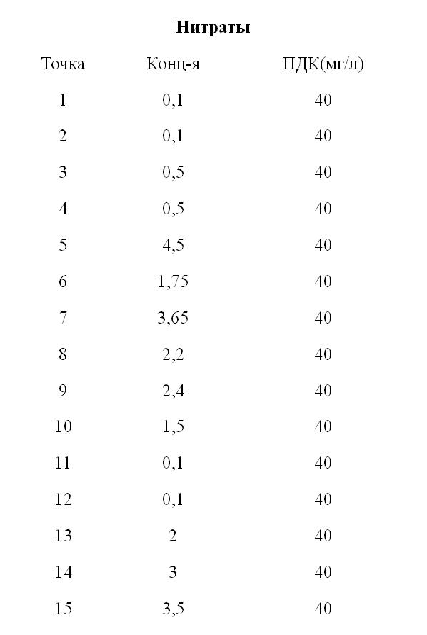
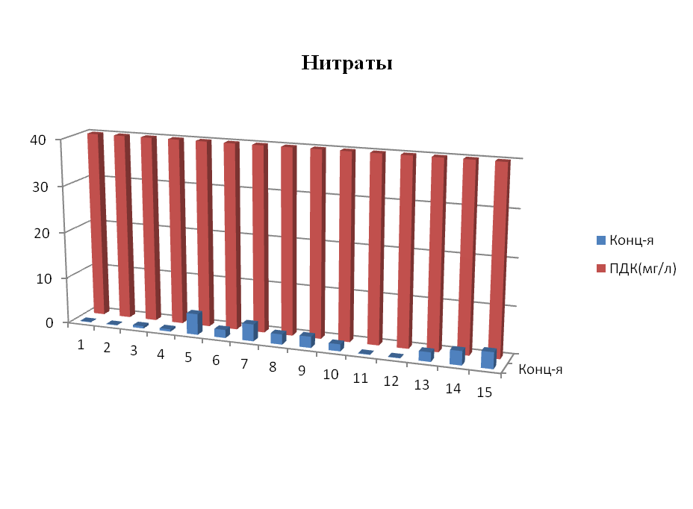

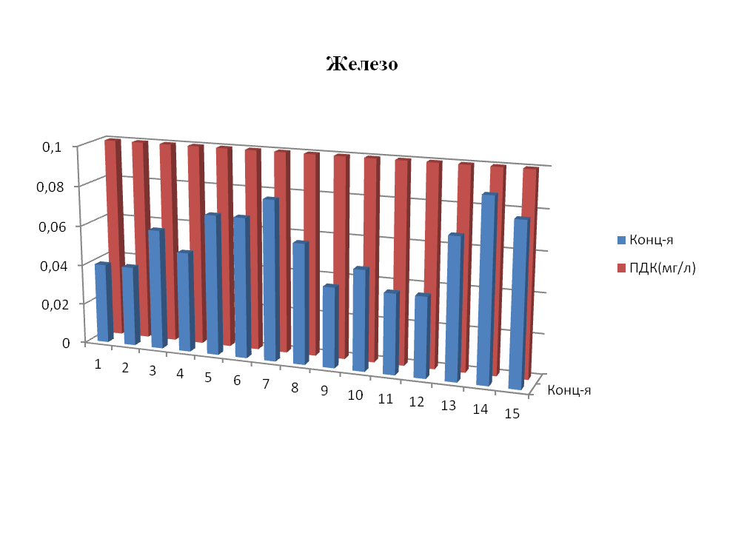
Как и в прошлом году, показатели железа ниже показателей ПДК. Только в точке №14 можно наблюдать приближение значения концентрации к уровню ПДК.
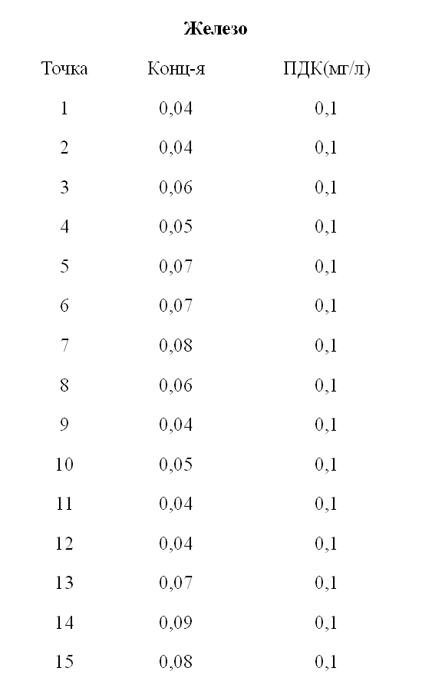

Вывод
После проведения экспериментов можно судить о том, что по всем исследуемым компонентам превышений предельно допустимых концентраций не обнаружено. Также в дальнейшем стоит обратить внимание на Сульфаты и Аммоний в точках №1,3. Эти точки были расположены в непосредственной близи от строительства новых энергоблоков. И в этих точках концентрация Сульфатов и Аммония приближается к границе ПДК.

